1. Biểu đồ sử dụng

Ký hiệu sử dụng

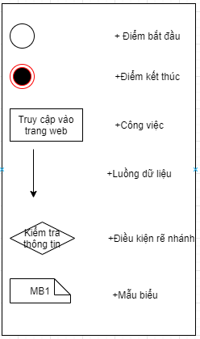

* Các mẫu biểu hệ thống :

Thời khóa biểu

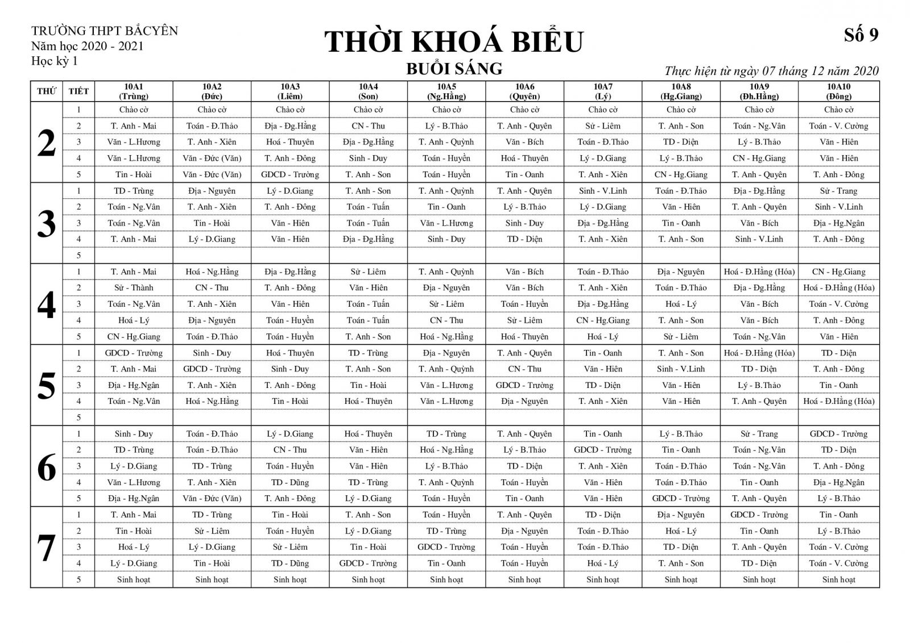

**MB1**

Biểu đồ quy trình Xem thời khóa biểu

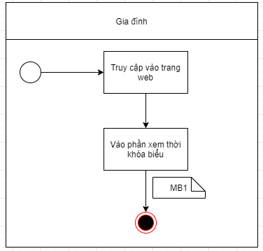

Biểu đồ quy trình Lập, sửa, xóa thời khóa biểu

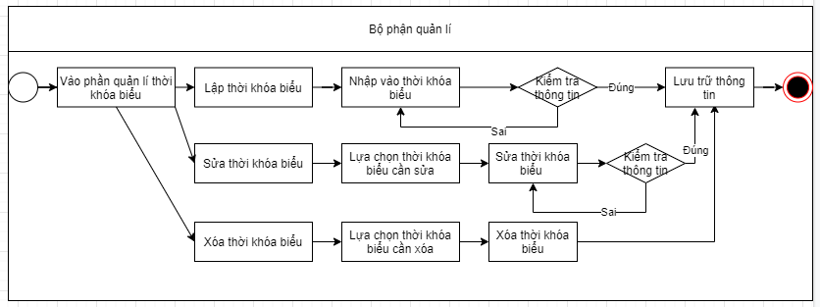

1. Đặc tả tiến trình nghiệp vụ

2.1 Xem thời khóa biểu

|  |  |  |  |
| --- | --- | --- | --- |
| Tên tiến trình | | Xem thời khóa biểu | |
| Mô tả | | Gia đình xem thời khóa biểu của học sinh | |
| Tác nhân | Chính | Gia đình | |
| Phụ | Không có | |
| Tiền điều kiện | | Gia đình đăng nhập thành công, yêu cầu chức năng xem thời khóa biểu | |
| Hậu điều kiện | Thành công | Hiển thị thời khóa biểu | |
| Lỗi | Hiển thị thông báo lỗi “dữ liệu nhập chưa đầy đủ”, “thông tin nhập chưa đúng định dạng” | |
| **ĐẶC TẢ TIẾN TRÌNH** | | | |
| **Luồng sự kiện chính/ kịch bản chính** | | | |
| **Hành động tác nhân** | | | **Phản hồi hệ thống** |
| 1.Chọn xem thời khóa biểu | | | 1.1 Hiển thị thời khóa biểu |
| 2.Lọc thời khóa biểu | | | 2.1 Hiển thị thời khóa biểu với thông tin được lọc |
| **Luồng sự kiện phát sinh/ kịch bản phụ** | | | |
| 2.Chưa có thời khóa biểu với điều kiện lọc | | | 2.2 Không hiển thị ra thời khóa biểu |

2.1 Lập, sửa, xóa thời khóa biểu

|  |  |  |  |
| --- | --- | --- | --- |
| Tên tiến trình | | Lập, sửa , xóa thời khóa biểu | |
| Mô tả | | Lập , sửa , xóa thời khóa biểu thực hiện trên giao diện và lưu vào CSDL | |
| Tác nhân | Chính | Bộ phận quản lý | |
| Phụ | Không | |
| Tiền điều kiện | | Quản trị viên yêu cầu chức năng lập , sửa , xóa thời khóa biểu | |
| Hậu điều kiện | Thành công | Hiển thị thông báo lưu dữ liệu thành công | |
| Lỗi | Hiển thị thông báo lỗi “dữ liệu nhập chưa đầy đủ”, “thời khóa biểu đã có”,”thông tin nhập chưa chính xác” | |
| **ĐẶC TẢ TIẾN TRÌNH** | | | |
| **Luồng sự kiện chính/ kịch bản chính** | | | |
| **Hành động tác nhân** | | | **Phản hồi hệ thống** |
| 1. Chọn chức năng quản lý thông tin thời khóa biểu | | | * 1. Hiển thị các lựa chọn: * lập thời khóa biểu * sửa thời khóa biểu * xóa học sinh |
| 2. Chọn chức năng thêm thời khóa biểu 2.1. Chọn nút thêm mới 2.3 Nhập thông tin cần thêm vào hệ thống 2.5. Nhấn nút “Lưu” | | | * 1. . Yêu cầu nhập đầy đủ thông tin   2.4. Kiểm tra dữ liệu nhập vào 2.6 Thêm thành công |
| 3. Chọn chức năng sửa   3.2 Chọn thời khóa biểu cần sửa  3.4 Sửa dữ liệu cần thay đổi vào hệ thống  3.6 Ấn nút “lưu” | | | 3.1 Đưa ra danh sách thời khóa biểu  3.3 Hiển thị dữ liệu của thời khóa biểu cần sửa  3.5 Kiểm tra dữ liệu nhập vào 3.7 Sửa thành công |
| 4. Chọn chức năng xóa thời khóa biểu  4.2 Chọn thời khóa biểu cần xóa  4.4 Xác nhận xóa | | | 4.1 Đưa ra danh sách thời khóa biểu  4.3 Đưa ra thông báo xác nhận xóa  4.5 Kiểm ra ràng buộc dữ liệu 4.6 Đưa ra thông báo xóa thành công |
| **Luồng sự kiện phát sinh/ kịch bản phụ** | | | |
| 2.5 Hệ thống không muốn lập thời khóa biểu và nhấn nút “Hủy” | | | In ra thông báo lập thời khóa biểu không thành công |
| 3.6 Hệ thống không muốn sửa thời khóa biểu và nhấn nút “ Hủy” | | | In ra thông báo sửa thông tin không thành công |
| 4.4 Hệ thống không muốn xóa thời khóa biểu và nhấn nút “Hủy” | | | In ra thông báo xóa thông thành công |